# **МИНИСТЕРСТВО НАУКИ И ВЫСШЕГО ОБРАЗОВАНИЯ РФ**

**ФЕДЕРАЛЬНОЕ ГОСУДАРСТВЕННОЕ БЮДЖЕТНОЕ ОБРАЗОВАТЕЛЬНОЕ УЧРЕЖДЕНИЕ ВЫСШЕГО ОБРАЗОВАНИЯ**

**«ВОРОНЕЖСКИЙ ГОСУДАРСТВЕННЫЙ УНИВЕРСИТЕТ ИНЖЕНЕРНЫХ ТЕХНОЛОГИЙ»**



##### **Факультет управления и информатики в технологических системах**

###### **Кафедра Информационной безопасности**

**Направление подготовки**

**(специальность) 10.05.03 Информационная безопасность автоматизированных систем**

**Отчёт**

**По практической работе №5**

**«События и их обработчики в JavaScript»**

Выполнил студент гр. УБ-11

Ким Е.Д.

###### Проверил:

___Доцент каф ИБ Денисенко В.В.___

Воронеж – 2023

**Выполнение работы**

**Вариант 6**

**Задание.** Создать html-страницу, на которой находится кнопка. При нажатии на кнопку должна вызываться функция, выполняющая действия, указанные в вариантах задач. Найти в символьном массиве последний символ, «*», если он есть в массиве.

**Скриншоты работы программы**

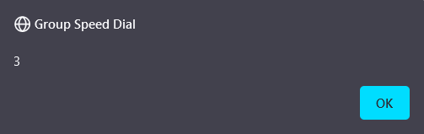

**Код программы**

s = 'SK*IAVIAVUAIVI'

indexl=-1

letter = s.toString().split('')

for (let i = 0; i < letter.length;i++){

if(letter[i] == '*'){

indexl = i

}

}

alert(indexl+1)

**Вывод**

В процессе выполнения данной практики познакомился с событиями и их обработчиками в JavaScript. Узнал, что такое события, на какие категории они подразделяются и для чего они используются в JavaScript. Более подробно рассмотрели события Click и Load. Изучил их обработчики onClick и onLoad и научился использовать их для выполнения заданий.